Medieninformation

150 Jahre Karl Kraus
Ich bin der Vogel, den sein Nest beschmutzt
Petra Morzé | Bela Koreny | Michael Schade | Romana Amerling

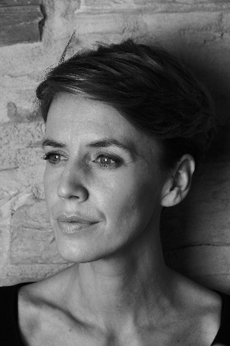



Eine Schauspielerin, ein Sänger, eine Sängerin und ein Virtuose.
Texte und Lieder zum Zuhören und zum Nachdenken.
Tiefgründige Weisheiten oder allgemeine Wahrheiten konnte Karl Kraus auf eine besondere Art ausdrücken. Er war für seine Essays, Satire und Dramen bekannt. Seine scharfe Kritik an der Gesellschaft drückte er am besten in seinen Schriften aus. Seine Werke sind Kulturgut ersten Ranges. Kraus wollte zum Denken und Nachdenken anregen - vieles davon - hat heute noch seine Gültigkeit.
Die Texte von Karl Kraus sind in Händen einer Schauspielerin wie Petra Morzé bestens aufgehoben. Lieder von Georg Kreisler, Fritz Rotter, Robert Stolz und Heino Gaze, von Romana Amerling und Michael Schade gesungen, runden den Abend mit viel Humor und Ironie ab. Selbstverständlich ist der großartige Bela Koreny am Klavier dabei und führt auch durch den Abend.
Man darf gespannt sein, was Petra Morzé Unerwartetes aus den Texten herauslesen und wie Romana Amerling die bekannten Lieder neu interpretieren wird. Auch der internationale Tenor Michael Schade wird für Aufmerksamkeit sorgen.

Romana Amerling - Gesang
Michael Schade - Gesang
Petra Morzé- Lesung
Bela Koreny - Klavier und Moderation

Termin: 9.11.2024
Beginn: 19:30 Uhr
Preise: Euro 44,-/39,-/34,-/29,-

Kartenvorverkauf: 1040 Wien, Argentinierstraße 37
von Montag bis Samstag von 13.00 bis 18.00 Uhr
Karten Hotline: 01/501 65/13306
www.akzent.at
Pressefotos in 300dpi und –texte für Ihre Ankündigung stehen auf unserer Website www.akzent.at in unserem Pressebereich zur Verfügung.

